ASPECTOS FORMALES

PORTADA

- Título del trabajo
- Titulación/curso/módulo
- Autor/es
- Localidad, mes y año cuando se presenta

(No se numera ni se cuenta/sin encabezado ni pie de página)

*Cambio de sección

ÍNDICE

Ha de indicar el número de página de cada apartado y subapartados. Se incluirán los anexos. Índice de tablas y figuras.
https://www.youtube.com/watch?v=usxKnB3S7Wc

(paginación en números romanos)

El procedimiento para elaborar la numeración será el siguiente: En primer lugar se numeran con los dígitos principales (1, 2, 3, 4,...) los apartados principales del trabajo.
Si el apartado principal presenta subdivisiones, éstas harán referencia al capítulo al cual corresponde con el primer dígito (1.1, 1.2…), y de forma cronológica y sucesiva se irán numerando tantos subapartados como fueran necesarios.

Es conveniente reseñar la importancia de cada apartado, proporcionando a la letra distinto tamaño o formato y nunca utilizar el formato de letra de un apartado semejante al de la letra normal con la que se redacta el trabajo.

*Cambio de sección

DOCUMENTO

- Encabezado y pie de página (título documento y núm pag)

- Tablas
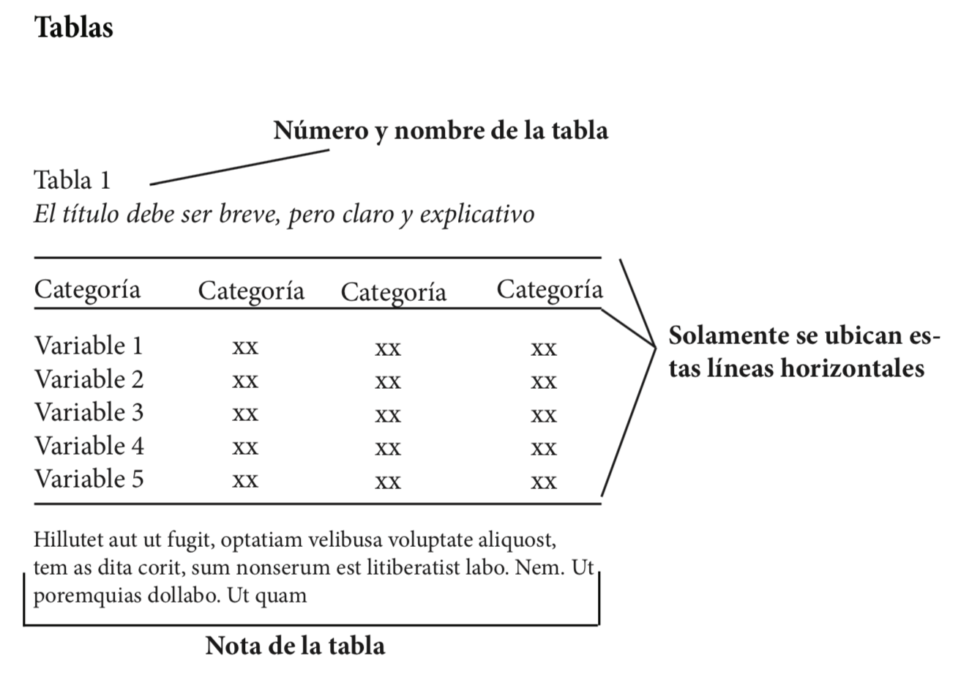

- Figuras

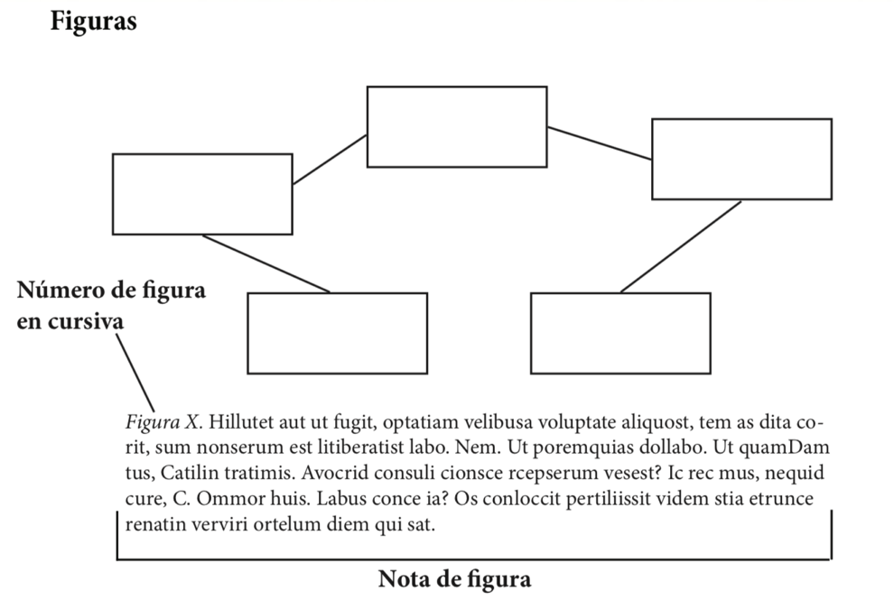

Las tablas y figuras se incluirán en el mismo texto mecanografiado. Se entiende por tabla toda relación de información que pueda ser tabulada en formato de columnas y filas, donde se referencia un listado determinado dispuesto en forma adecuada para facilitar su interpretación. Por figura se entiende la ilustración que represente a un esquema, objeto, ciclo, imagen, etcétera, incluyéndose en este concepto aquellas fotografías que pudieran formar parte del documento.
En caso necesario, se recomienda añadir a cada figura una escala métrica o elementos de referencia de escala y de orientación, si es preciso. Todos los ejemplares de los trabajos entregados para su evaluación y presentación definitiva, deberán incluir la integridad de las tablas y las figuras. Las tablas deberán llevar un encabezado auto explicativo y las figuras incluirán el correspondiente pie auto explicativo. Es decir, cualquier acrónimo o abreviatura utilizado en la tabla o figura que no sea una unidad métrica reconocida, deberá llevar su significado en el pie de figura o en la cabecera de la tabla. Las tablas y figuras irán referidas en el texto con antelación a su ilustración en el documento e irán numeradas de manera independiente y correlativa a la aparición de cada uno de ellas en el texto. En este caso se deberá hacer constar un índice exclusivo para cada uno de ellas.

- Justificado y texto

Un trabajo académico será presentado en su totalidad con un tipo y tamaño de letra uniforme (no se aceptará partes manuscritas ni fotocopiadas de otros textos). Se reserva la utilización de un formato de texto diferente (tamaño, efecto, sangrado, etc.), para el caso concreto de los títulos de los respectivos apartados, para diferenciar de manera específica algún vocablo, locuciones en latín, pies de página, pies de figuras y cabeceras de tablas o cuadros, etc. El interlineado será optativo, pudiendo utilizarse entre sencillo (como mínimo) o 1,5 (como máximo).
Se considera orientativamente un tipo de letra estándar como Arial, Calibri, Times New Roman, Verdana, etcétera, de 11 puntos, márgenes entre 2,5 a 3,0 centímetros, con interlineado sencillo, con una media de unas 500 palabras por página.

- Citas

En el momento de realizar un escrito académico, es necesario utilizar fuentes de información de acuerdo con el tema que se desee trabajar. Del mismo modo, es necesario que en la presentación de los documentos académicos se citen todas aquellas fuentes consultadas. Es muy importante tener en cuenta que la citación para el desarrollo de algún escrito es obligatoria, de lo contrario, el texto se podría considerar como plagio. Esta falta se refiere a la utilización de producciones escritas u orales de otras personas dentro de un texto sin citarlas debidamente.
El sistema de citas se adecuará a cualquier sistema editorial reconocido internacionalmente como, por ejemplo, puede ser algunos de los sistemas de referencias bibliográficas de Harvard (Harvard System of Referencing y APA, American Psychological Association).

(niormfsegfkej, 2010)

- Referencias bibliográficas
Todos los autores citados en el cuerpo de un texto o trabajo deben coincidir con la lista de referencias del final, nunca debe referenciarse un autor que no haya sido citado en el texto y viceversa. La lista de referencias se organiza en orden alfabético y cada una debe tener sangría francesa.

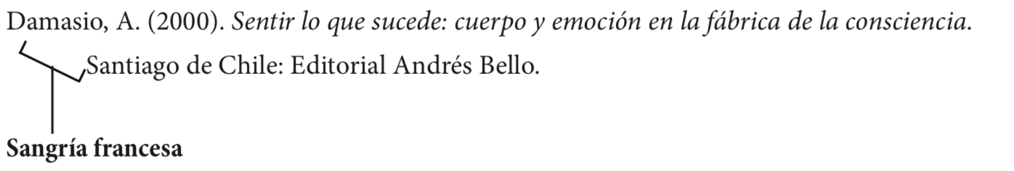

http://www.um.es/analesps/informes/APAresumenNormas-v7-Julio2014.pdf

ANEXOS

Las informaciones extensas de tipo adicional, en forma de complementos estadísticos, catálogos, textos legales, etcétera, deberán adjuntarse en páginas completas e identificadas y será conveniente colocarlos en uno o varios apartados, de formato homogéneo al del trabajo, que figurarán como apéndices o anexos a la memoria en sí, situados al final del texto. En el contenido del propio trabajo se harán las correspondientes referencias a dichos anexos. Las páginas de los anexos irán numerados consecutivamente a la última página de las referencias bibliográficas.

